opgericht: 5 augustus 1976 www.verenigingdeleyens.nl januari 2010, nr. 1 info@verenigingdeleyens.nl
Nieuwsbrief

Algemene vergadering

Op woensdag 17 februari a.s. vindt de jaarlijkse algemene ledenvergadering plaats. U bent weer van harte welkom om te praten over uw ideeën over de vereniging, of om gewoon te luisteren.
De agenda van de vergadering is:
1. Opening
2. Verslag ledenvergadering 21 februari 2008
3. Financieel verslag en terugblik 2008
4. Begroting en vooruitblik 2009
5. Kunst in de wijk
6. Isolatie en subsidiemogelijkheden
7. Buurtpanel
8. Activiteiten(commissie)
9. Belangenbehartiging
10. w.v.t.t.k., rondvraag en sluiting.
De algemene ledenvergadering vindt zoals gebruikelijk plaats bij de voorzitter van de vereniging, Wim Tijbosch, van Schendelhove 9. De vergadering begint om 20.30 uur.

Kunst in de wijk?!

Het duurt nog wel even, maar over twee jaar, in 2011, bestaat onze wijk en onze vereniging 35 jaar! Wij willen dat eens op een heel andere wijze gaan vieren, namelijk door onszelf als wijk een cadeau te geven. Onze wijk, met onze opmerkelijke woningen van architect Alberts is al best bijzonder maar wij willen de wijk nóg aantrekkelijker maken...., namelijk met kunst.
Wij wonen in een echte schrijverswijk met onze acht straten met de namen van bekende en minder bekende Nederlandse schrijvers en wij vragen ons af of het geen goed idee is om markante teksten van de wijkschrijvers op een aantal muren aan te brengen. Dat zal onze wijk aantrekkelijker en nog meer bijzonder maken dan hij al is. En bovendien: kunst maakt het leven toch ook altijd boeiender....
Er zijn meer gemeenten waar iets dergelijks is gedaan. In Leiden zijn bijvoorbeeld spreuken en gedichten op een aantal gevels aangebracht. In de Amsterdamse Lootsbuurt (Oud-West) is een enorme boekenkast op een muur geschilderd, met daarin boeken van de schrijvers waarnaar de straten in de buurt zijn vernoemd.
Er zijn nog geen concreet uitgewerkte plannen en wij zouden het op prijs stellen als u met ons zou willen meedenken want er zijn nog veel vragen te beantwoorden. In de eerste plaats natuurlijk: Wat vindt u van het idee? Hebt u suggesties over de vormgeving? Welk materiaal is het meest geschikt (metaal, perspex)? Schakelen wij een kunstenaar in? Een Zoetermeerse kunstenaar? Hoe groot moeten de plaquettes worden? Of hebt u wellicht andere ideeën om kunst in de wijk te brengen?
De bewoners van de blinde muren waarop de teksten bevestigd zouden moeten worden, zijn door middel van een aparte brief inmiddels ook benaderd met de vraag of zij in beginsel zouden willen meewerken.

Wij willen nog bekijken of er mogelijkheden zijn om van de gemeente subsidie te krijgen. Kunst in de wijk is immers ook uit een oogpunt van leefbaarheid en sociale cohesie altijd goed. Het project vergroot de betrokkenheid van de bewoners, zeker omdat u vanaf het begin volop kunt meepraten.

Wilt u meedenken of wilt u anderszins reageren, laat het ons dan a.u.b. weten. Alle reacties zijn van harte welkom.

Een eerste gelegenheid om er met ons over te praten is natuurlijk de algemene ledenvergadering op 17 februari.

Warmtescan

Hij bestaat al een paar maanden maar we hebben er nog niet over bericht in de Nieuwsbrief: de "thermo-scan". Zoetermeer wil tot de tien duurzaamste gemeenten van Nederland gaan behoren, en de gemeente heeft daarom een thermografische kaart laten ontwikkelen. Die kaart geeft een beeld van de warmte-uitstraling van de daken van alle gebouwen in Zoetermeer. Deze warmte-uitstraling kan een indicatie zijn voor de isolatie van uw woning en/of stookgedrag. Voor ieder huis kunt u nagaan wat de waarde-uitstraling is. Er zijn 6 klassen die per kleur worden aangegeven, variëren van zeer ernstig warmteverlies tot gering warmteverlies. Opvallend zijn de verschillen tussen de woningen, ook in onze wijk. Begrijpelijkerwijs hebben de hoekwoningen over het algemeen meer warmteverlies, maar opvallend is dat er binnen onze wijk ook grote verschillen bestaan per woning. U kunt de warmtescan vinden op: http://thermal.aerogrid.nl/zoetermeer.
Omdat u met een vinkje kunt aangeven of u het gemiddelde warmteverlies van het hele dak wilt zien of een gedetailleerd overzicht van het dak, kunt u goed zien op welke plaatsen uw woning het meeste warmteverlies heeft en waar u deze mogelijk beter zou moeten isoleren.
Wij raden u beslist aan om een keer op internet naar de desbetreffende site te gaan. De gemeente zorgt er overigens voor dat de informatie voortdurend wordt geactualiseerd.

Buurtborrel

Twee bewoners uit de Nesciohove hebben het initiatief genomen om een aantal bewoners uit de directe omgeving eens uit te nodigen voor een borrel om elkaar wat beter te leren kennen. De borrel was zeer geslaagd. Er waren ruim 30 mensen aanwezig en er werd natuurlijk over allerlei "wijkzaken" gesproken: de bomen, het parkeren, de kerstboomactie, mogelijke wijkactiviteiten etc. etc. Wij waarderen het zeer als bewoners actie ondernemen om elkaar beter te leren kennen. Misschien is dit een stimulans om ook in uw straat een keer een dergelijke borrel te organiseren?

Colofon

www.verenigingdeleyens.nl

voorzitter:

Wim Tijbosch, van Schendelhove 9, 351 36 44

penningmeester:

Mies Groenewegen, Nesciohove 83, 351 45 73

bestuursleden:

Ankie Colombijn (Tool-o-theek), Nesciohove 63, 329 06 56

Joop van Doorn, Nesciohove 32, 352 08 01

Liselet van Gent, Nesciohove 59, 352 10 31

redactieadres:

van Schendelhove 9; info@verenigingdeleyens.nl

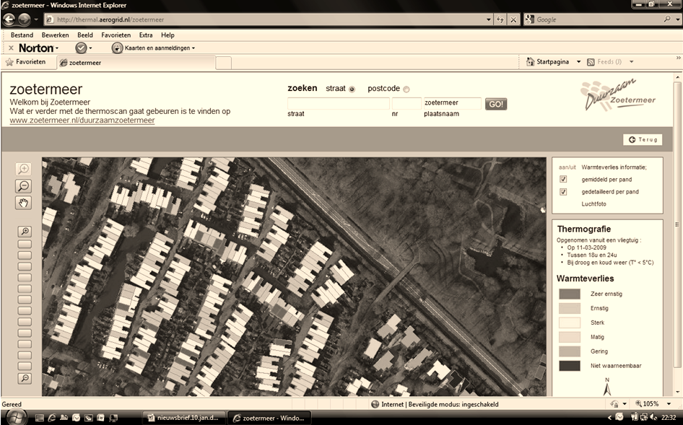

Advertentie
WILVOR schildersbedrijf, uw zomer- en winterschilder

Een vertrouwd adres voor goed schilderwerk. Reeds vele woningen in uw wijk zijn door WILVOR geschilderd. Bel voor informatie of vraag een offerte: tel. 06 - 54 94 83 45 of fax. 079 - 343 62 58.
WILVOR, voor schilderwerk naar uw wensen en tegen een redelijke prijs.

